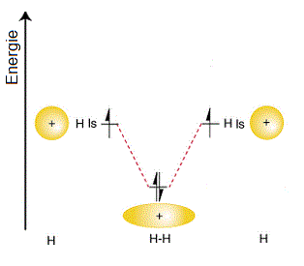**12. Electroni în molecule**

Când doi atomi de hidrogen ajung aproape unul de celălalt, electronul fiecăruia interacționează și cu electronul și protonul celuilalt atom.

Nivelul 1s poate găzdui ambii electroni, cu condiția ca spinii acestora să fie antiparaleli.

Structura astfel formată, molecula de hidrogen, are nivelul 1s complet ocupat, ca la atomul de He. Fiecare atom de hidrogen „se crede” heliu, pentru că în superînvelișul electronic al moleculei sunt doi electroni cu spinii împerecheați.

|  |  |  |  |  |  |  |  |  |  |  |  |  |  |  |  |  |  |  |  |
| --- | --- | --- | --- | --- | --- | --- | --- | --- | --- | --- | --- | --- | --- | --- | --- | --- | --- | --- | --- |
| La formarea moleculei de hidrogen *se eliberează* energie (noul nivel 1s este *mai coborât* decât nivelele 1s ale atomilor individuali). Astfel, atomii de hidrogen vor forma spontan molecule diatomice, notate H-H, H:H sau, mai simplu, H2.  **Provocarea 12-1**  Exprimă în eV energia eliberată la formarea unei molecule de hidrogen. | |  |  | | --- | --- | | **Molecula** | **Energia de legătură**  **(kJ/mol)** | | H-H | 432 | | H-O | 467 | | O=O | 495 | | C-H | 413 | | C-C | 347 | | C-O | 358 | | Si-Si | 340 | | Si-O | 452 | |

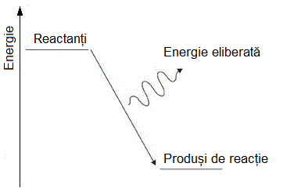Energia transferată la formarea sau destrămarea (disocierea) unei molecule este *energia chimică*.

Existența noastră se bazează pe energia chimică eliberată la formarea unor compuși mai stabili, prin reacții exotermice (care eliberează energie).

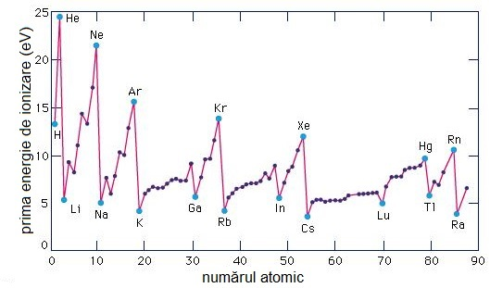Fiecare dintre noi are nevoie în fiecare zi de aproximativ   
10 milioane de joule pe care îi obținem din alimente, transformând moleculele acestora în altele, mai stabile (îndeosebi dioxid de carbon și apă).

„Visul” oricărui atom este să devină atom nobil, având ultimul strat (stratul de valență) complet ocupat.

Atomii nobili sunt cei mai stabili – este cel mai dificil de „extras” un electron dintr-un atom nobil, energia de ionizare a acestora fiind deosebit de ridicată.

Astfel, atomii care nu sunt nobili, vor reacționa cu alți atomi, formând molecule care să le dea „iluzia” că au devenit atomi nobili.

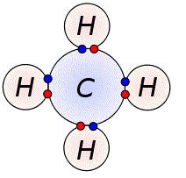Una dintre modalitățile în care atomii pot obține „iluzia” că au devenit atomi nobili este *legătura covalentă*: punerea în comun de perechi de electroni.

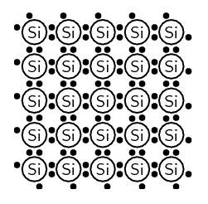În ilustrația alăturată este reprezentată simplificat o moleculă de metan, formată prin patru legături covalente. Fiecare atom de hidrogen are „iluzia” că este heliu (are doi electroni pe stratul de valență), iar atomul de carbon are „iluzia” că este neon (are 8 electroni pe stratul de valență).

În cazul siliciului, foarte mulți atomi se leagă covalent, astfel încât fiecare atom să fie înconjurat de alți patru, obținând astfel situația unui atom de argon (cu opt electroni pe stratul de valență).

**Provocarea 12-2**

Scrie configurațiile electronice ale siliciului și ale argonului. Câți electroni de valență are siliciul și câți argonul?

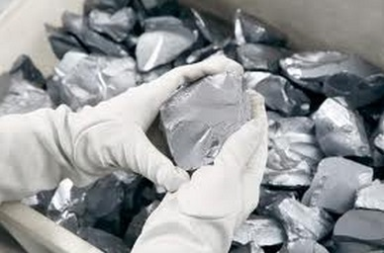Structura astfel formată este deosebit de stabilă: la temperaturi obișnuite este un solid. Dacă ții de un capăt o așchie de siliciu, miliarde de miliarde de atomi se țin strâns laolaltă și structura nu se destramă, datorită legăturilor covalente.

Întreaga electronică modernă se bazează pe legăturile covalente din siliciu – centrul mondial de inovare în acest domeniu se numește chiar Silicon Valley.

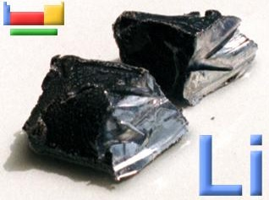Litiul nu-și poate obține statutul de atom nobil formând legături covalente. Ar trebui să se înconjoare de alți șapte atomi. „Îngesuiala” ar fi prea mare! În loc să încerce să obțină șapte electroni (pentru a deveni neon), litiul utilizează altă cale: dacă ar „scăpa” de un electron, ar deveni He!

Mai mulți atomi de litiu se pot ține laolaltă „renunțând” fiecare la electronul 2s. Acești electroni delocalizați sunt liberi să migreze în tot spațiul dintre atomii de litiu, ținând laolaltă ionii pozitivi de litiu.

Litiul este un metal – legătura dintre ionii pozitivi de Li și electronii puși la comun este o *legătură metalică*.

Electronii delocalizați ai unui metal pot participa cu ușurință la transportarea curentului electric – pentru aceasta folosim metalele în tehnologia electrică!